**今日动态**

**3月3日 星期五 晴**

1. **入园情况：**

今日请假人数6人，**赵梦琪**小朋友请事假，**付艺彤、谢琦悦、徐知行、杨昊、李梦婉**五位小朋友请病假，如果有孩子发烧或者感冒咳嗽的，为了所有孩子的健康着想，请大家让孩子恢复了或者在家观察一天再入园，非常感谢你们的理解与配合！

**2.区域游戏**

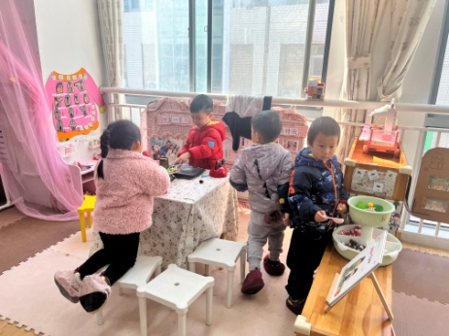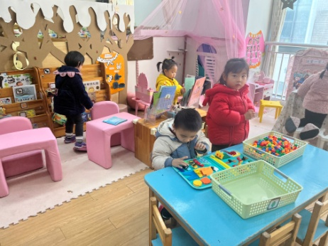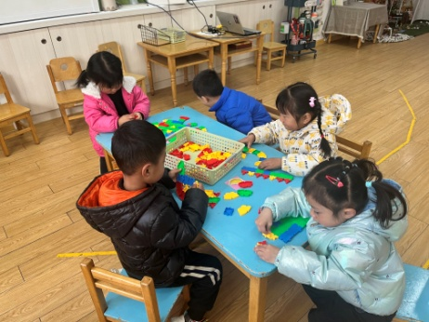

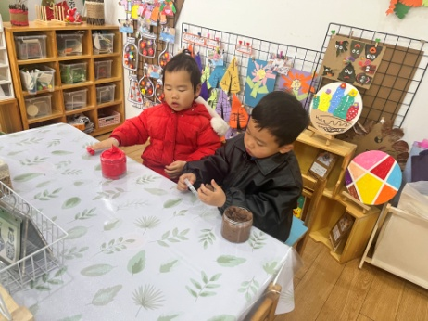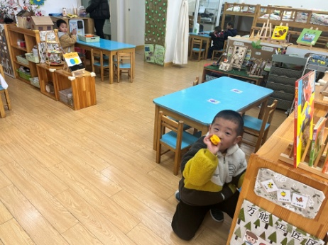

**3.集体活动：我家的电视机**

这是一节知识分享类的科学活动。随着现代科技的发展，电视机已经成为我们生活中不可缺少的朋友，小朋友们百看不厌。电视画面色彩鲜艳、形象生动，给人以视觉上的享受。本次活动主要引导孩子了解电视机的结构和特征，知道到精彩的电视节目不仅丰富了我们的文化生活，还教我们学会了许多本领，给我们带来了无穷的乐趣。知道我们在享受乐趣的同时，还要学会保护自己的眼睛。

<https://haokan.baidu.com/v?pd=wisenatural&vid=7320335480073197978>关于电视机的发展史。

**4.生活活动**

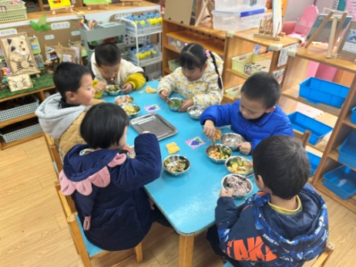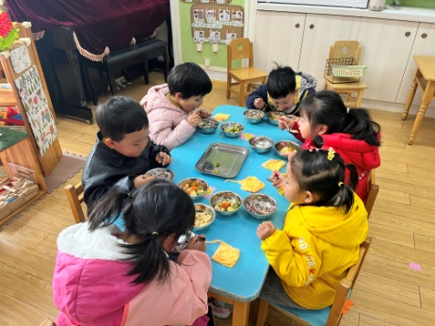

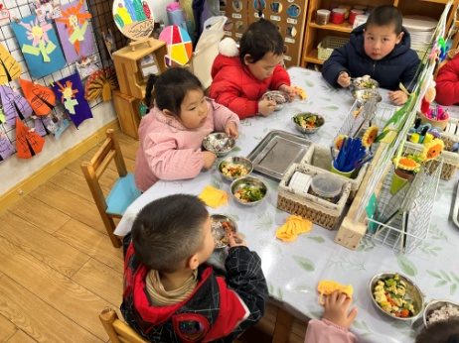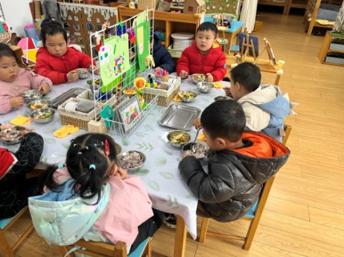

**5.温馨提示**

最近甲型流感高发，传染性很强，大家要高度重视。请家长做好两点：

一是家长做好孩子早晨在家的健康检查，不要让孩子带病到校。

二是如果有相关病例，上级专业部门规定的复课要求（新冠检测阳性者须症状消失或明显好转，体温正常，核酸或抗原检测阴性复课；流感病例需热退后至少48小时复课；诺如病毒性肠道传染病需症状消失后72小时复课）。